Отчет № 3 объединения «Волшебная радуга» 1 и 2 группы

- Темы занятий:
Тема занятия | Дата  1 группа | Дата  2 группа | Используемая литература | Материалы и оборудование
«Астры» композиция. | 15.06.20 | 15.06.20 | «Секреты бумажного листа» Макарова Н. | Цветная бумага, цветной белый картон, Клей ПВА, стразы, паетки, ножницы, канцелярский нож, карандаш, линейка,
Аппликация «семейка». | 17.06.20 | 17.06.20
Модулирование. Понятие модулирование. «Самолетик» модель. | 18.06.20 | 18.06.20

- Интернет ресурсы: ddt-griv.ru (страничка педагога – Сусловой Г. В.), stranamasterov.ru

- Изделия по темам:

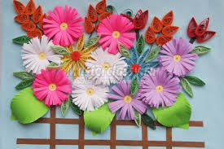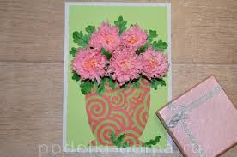
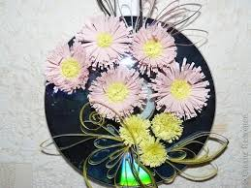
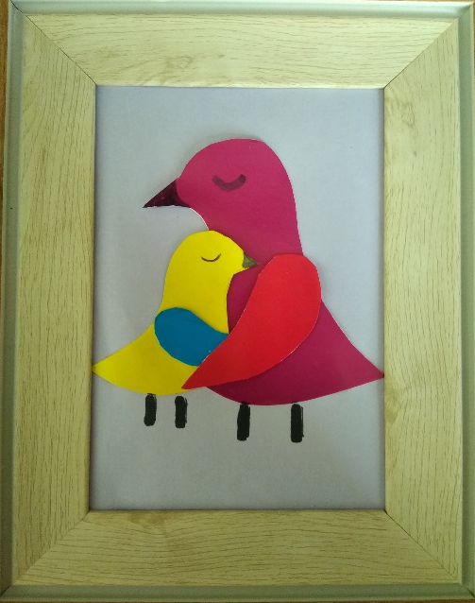

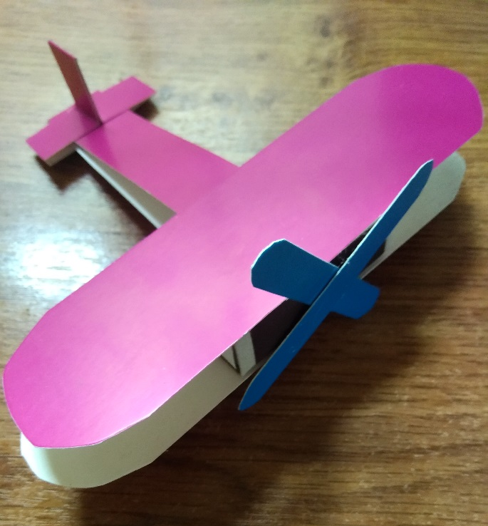

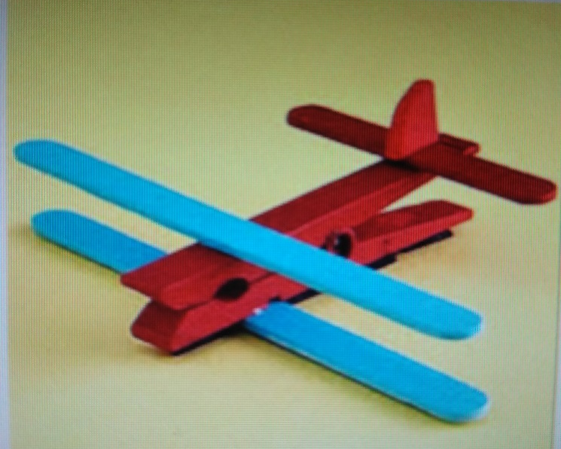

- Воспитательная работа.
-Беседа: «Солнце воздух и вода- наши лучшие друзья».
- Видеоэкскурсия в краевой художественный музей им. Ф. А. Коваленко сайт: kovalenkomuseum.ru (фонд музея - произведения живописи, графики, скульптуры и декоративно-прикладного искусств)

